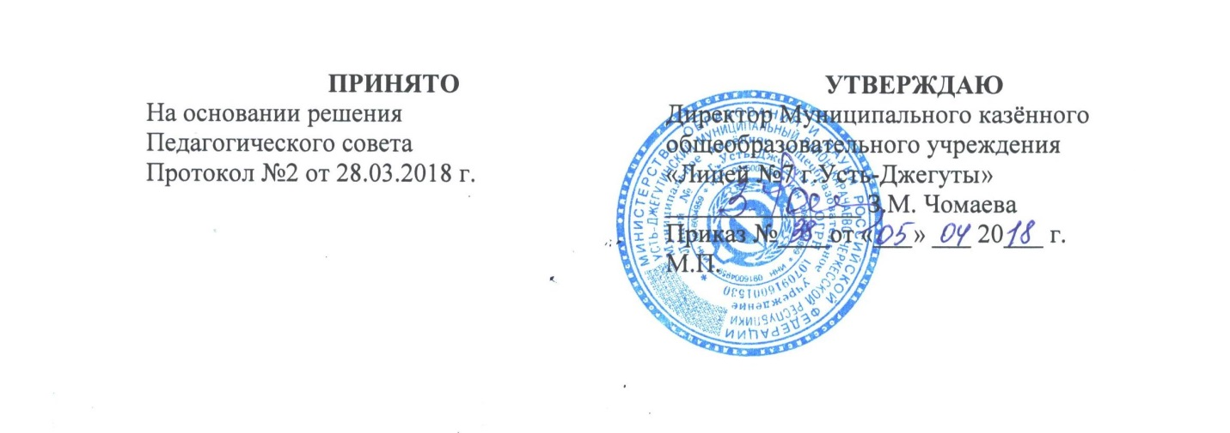

Положение
о профессиональной переподготовке и повышении квалификации
педагогических работников Муниципального казенного общеобразовательного учреждения «Лицей № 7 г.Усть-Джегуты»

1. Общие положения
1.1. Настоящее Положение разработано в соответствии с п.5 ч.3 ст.28, п.7 ч.1 ст.48 Федерального Закона от 29.12.2012 № 27Э-ФЗ «Об образовании в Российской Федерации», Уставом Муниципального казенного общеобразовательного учреждения «Лицей № 7 г.Усть-Джегуты».
Настоящее Положение является документом, регламентирующим работу муниципального казенного общеобразовательного учреждения «Лицей № 7 г.Усть-Джегуты», по профессиональной переподготовке и повышению квалификации педагогов.
1.2. Положение устанавливает порядок направления учителей на курсы
профессиональной переподготовки и повышения квалификации, отчетности после их завершения.
1.3. Положение призвано обеспечить:
- упорядочение и развитие системы профессиональной переподготовки и
повышения квалификации педагогических работниковмуниципального казенного общеобразовательного учреждения «Лицей № 7 г.Усть-Джегуты»;
- положительное изменение качественных показателей труда педагогических работников и деятельностимуниципального казенного общеобразовательного учреждения «Лицей № 7 г.Усть-Джегуты» в целом.

2. Цели и задачи повышения квалификации
2.1. Целями профессиональной переподготовки и повышения квалификации
являются развитие профессионального мастерства, обновление теоретических и практических знаний педагогических работниковмуниципального казенного общеобразовательного учреждения «Лицей № 7 г.Усть-Джегуты» в соответствии с современными требованиями уровня квалификации и необходимостью освоения инновационных методов решения профессиональных задач.
2.2. Задачами повышения квалификации являются;
- изучение и анализ новых нормативно-правовых документов;
- содействие в определении содержания самообразования учителя,
педагога, воспитателя, руководителя;
- максимальное удовлетворение запросов педагогов на курсовую
переподготовку;
- организация непрерывного профессионального образования
педагогических кадров через внешкольную и внутрилицейскую систему
повышения квалификации;
- организация мониторинга профессионального роста педагогов;
- оказание помощи и поддержки педагогическим кадрам в подготовке к аттестации и внедрение инноваций в учебный процесс;
- апробация новых технологий, учебно-методических комплексов,
изучение эффективности педагогических инноваций и экспериментов;
- выработка методических рекомендаций в помощь педагогическим
работникам, подготовка публикаций;
- создание временно инициативных групп по изучению и внедрению
результативного опыта и педагогического мастерства, и групп по
использованию на практике новейших достижений педагогической
науки, новаторских методов и технологий обучения и воспитания;
- развитие и совершенствование системы дистанционного обучения
педагогических кадров;
- развитие управленческих умений.

3. Организация повышения квалификации педагогических работников
3.1. Система профессиональной переподготовки и повышения квалификации
Педагогов Муниципального казенного общеобразовательного учреждения «Лицей № 7 г.Усть-Джегуты» реализует следующие направления:
- повышение квалификации;
- профессиональная переподготовка.
3.2. Повышение квалификации включает в себя следующие виды обучения:
- специальное обучение (курсы), организуемое в образовательном учреждении системы повышения квалификации работников образования
(в том числе дистанционное);
- обучение в высшем учебном заведении по направлению образовательной
или управленческой деятельности;
- экспериментирование в практике, активное участие в методических
мероприятиях разного уровня;
- самообразование.
3.3. Целью профессиональной переподготовки специалистов является
получение ими дополнительных знаний, умений и навыков по образовательным программам, необходимым для выполнения нового вида профессиональной педагогической деятельности. По результатам прохождения профессиональной переподготовки специалисты получают диплом государственного образца, удостоверяющий их право (квалификацию) вести профессиональную деятельность в
определённой сфере.
3.4. Повышение квалификации и профессиональная переподготовка
педагоговмуниципального казенного общеобразовательного учреждения «Лицей № 7 г.Усть-Джегуты» может проводиться с отрывом от работы, без отрыва от работы, с частичным отрывом от работы и по индивидуальным образовательным программам.
3.5. Основанием для издания приказа о направлении на курсы
профессиональной переподготовки и повышения квалификации являются:
- план повышения квалификации педагогических работников;
- вызов на учебную сессию ВУЗом;
- заявление педагога.
3.6. Профессиональная переподготовка и повышение квалификации
работников образования в Муниципальном казенном общеобразовательном учреждении «Лицей № 7 г.Усть-Джегуты» проводится по мере необходимости, но не реже одного раза в 3 года в течение трудовой деятельности. Периодичность прохождения профессиональной переподготовки и повышения квалификации устанавливается администрацией Муниципального казенного общеобразовательного учреждения «Лицей № 7 г.Усть-Джегуты».
3.7. С целью создания условий для непрерывного профессионального
образования педагогических кадров заместителями директора по учебно-методической и учебно-воспитательной работе ежегодно создаётся программа повышения квалификации педагогических кадров Муниципального казенного общеобразовательного учреждения «Лицей № 7 г.Усть-Джегуты».
3.8. Плановое повышение квалификации и профессиональной
переподготовки считается пройденным, если педагогический работник Муниципального казенного общеобразовательного учреждения «Лицей № 7 г.Усть-Джегуты»успешно освоил программу курсов повышения квалификации и профессиональной переподготовки и подтвердил удостоверением о пройденном обучении.
3.9. Директормуниципального казенного образовательного учреждения «Лицей № 7 г.Усть-Джегуты» назначает из числа администрации лицо, ответственное за организацию и координацию работы по повышению квалификации педагогических работников, которое
- доводит до сведения педагогических работников перечень предлагаемых
курсов;
- извещает педагогических работников о перспективном и текущем плане повышения квалификации;
- проводит анализ целесообразности предлагаемых и выбранных педагогами
курсов для их использования в накопительной системе повышения
квалификации, реализации Образовательной программы Муниципального казенного общеобразовательного учреждения «Лицей № 7 г.Усть-Джегуты»;
- оказывает методическую помощь педагогу по выбору курсов, учитывая его
образовательные потребности, проблемы, и с учетом реализации
Образовательной программы и Программы развития Муниципального казенного общеобразовательного учреждения «Лицей № 7 г.Усть-Джегуты»;
- согласовывает индивидуальный образовательный маршрут повышения
квалификации и профессиональной переподготовке педагога;
- осуществляет деятельность по реализации перспективного плана повышения квалификации и профессиональной переподготовке;
- составляет заявку и издаёт приказ по Муниципальному казенному общеобразовательному учреждению «Лицей № 7 г.Усть-Джегуты» о направлении на курсы.

4. Отчётность о повышении квалификации
4.1. По результатам прохождения профессиональной переподготовки и
повышения квалификации педагогические работники предъявляют документы государственного образца, подтверждающее их право (квалификацию) вести профессиональную деятельность в определенной сфере:
- удостоверение о повышении квалификации и профессиональной
переподготовке;
- свидетельство о повышении квалификации профессиональной переподготовке;
- сертификат о краткосрочном обучении или сертификат участия в работе
тематических и проблемных семинаров.
4.2. Сведения о результатах повышения квалификации и профессиональной
переподготовки учителей предоставляются администрации Муниципального казенного общеобразовательного учреждения «Лицей № 7 г.Усть-Джегуты».

